http://www.engormix.com/estudio_evaluacion_introduccion_pasturas_s_articulos_983_AGR.htm

Estudio y Evaluación en la Introducción de Pasturas: Cultivos Puros y Asociados (Allpachaka, 3,550 msnm.)
FECHA DE PUBLICACIÓN: 02/10/2006

AUTOR: Wilfredo Daniel Gonzáles Guzmán, Docente Fac. CC. Agrarias, investigador del Programa de investigación en Pastos y Ganadería. UNSCH
Resumen
Se realizó una evaluación preliminar, durante el primer año de establecimiento a nivel de monocultivos en el C. E. de la UNSCH, Allpachaka (seis: trébol blanco, rojo, ryegrass inglés, italiano, pasto ovillo y falaris) y pasturas asociadas (ocho: trébol blanco con ryegrass inglés, italiano, pasto ovillo y falaris; trébol rojo con ryegrass inglés, pasto ovillo y falaris; alfalfa Ranger con falaris). Suelos de pH ácido (3,8), de buen contenido de materia orgánica, fósforo medio y bajo en potasio. Se estableció en la quincena del mes de enero, en parcelas y en un diseño estadístico BCR para evaluar el rendimiento en materia seca por hectárea. Encontrándose, bajo las condiciones correspondientes, en cultivos para la época seca: Lolium multiflorum var. Tama (USA), pudiéndose obtener más de 4.500 Kg. de Materia Seca (MS)/corte/ha. Para la siembra de bancos de proteína, el Trifolium pratense var. Quiñequeli de duración 3 a 5 años; y para la época seca y húmeda, es a partir del tercer corte que supera los 8.000 Kg. /ha/corte de MS. Al nivel de asociaciones tanto para la época seca y húmeda resultó con más de 9.800 Kg. de MS/ha/corte, el Trifolium pratense + Lolium perenne, en una composición: 58,03% de leguminosa y 41,97% de la gramínea. El costo de esta asociación resultante es de S/.0,02 por Kg. de MS. Y para completar la dieta de una unidad animal de 600 Kg. de peso vivo, sólo se requeriría 2,64 Kg. de heno de avena. Así, se puede afirmar con un 95% de probabilidad que la asociación trébol rojo + ryegrass inglés supera durante este primer año a todos los monocultivos forrajeros y asociaciones. Se recomienda continuar evaluando durante el segundo año, para afirmar la persistencia forrajera.
INTRODUCCIÓN
La introducción de nuevas variedades forrajeras en la zona altoandina de Ayacucho trae consigo implicancias y resultados diferentes a los años 70 y 80. El Programa de Investigación en Pastos y Ganadería de la Universidad Nacional San Cristóbal de Huamanga, durante más de 22 años, evaluó especies puras y asociadas de pastos y forrajes cultivadas, cuyas semillas o variedades en la actualidad ya no existen o han quedado relegadas por nuevos híbridos y de supuesto mayor rendimiento forrajero. En la actualidad se cuentan con variedades y especies que en Europa (Nueva Zelanda) y Estados Unidos, han demostrado mayor persistencia, mejor asociación, mayor productividad y adaptabilidad a las condiciones de secano o bajo riego. Por todo ello, el presente trabajo se ejecuta con los siguientes objetivos: Determinación de la pastura perenne apropiada (puro o asociada) para las condiciones actuales del ecosistema Allpachaka (3,550 m.s.n.m.). Hallar la ración forrajera óptima expresada en Unidades Animal (UA) y determinar los costos de producción de un Kg. de forraje en materia seca. Ruiz y Vogel (1972, Beingolea (1971), Huamaní (1975) y Taipe (1975) encuentran las especies y variedades que mejor se adaptaron a la zona, en gramíneas, son: Lolium multiflorum tetraploide “común” y “lior”, Agropyron cristatus, Phalaris tuberosa, Lolium perenne, Agrostis alba, y Dactylis glomerata con rendimientos que fluctúan entre 5700 y 2800 Kg. /ha/año de materia seca. En cuanto a leguminosas encontró que la “alfalfa” variedades: Resistador, Caliverde, Haymor, Dupuits, Búfalo y Rhizoma dieron rendimientos que fluctuaron entre 9858 a 14570 Kg./ha/año. En “trébol rojo” las variedades Nord-centro, Leisi, Kenland y Lakeland, dieron rendimientos que oscilaron entre 7711 y 10629 Kg. /ha/año. En “pie de ave” y “trébol blanco” obtuvo 8857 y 6564 Kg. /ha/año de materia seca. Es necesario mencionar que en la actualidad estas variedades ya no existen para su comercialización y por lo tanto no se siembran en Allpachaka. También reportaron la importancia de la inoculación y aplicación de abonamientos que incluyan en su composición azufre. Hughes et al (1980), Ensminger (1980) y Morrison (1985), coinciden en afirmar que todos los animales son el resultado de dos fuerzas: la herencia y el ambiente. Por esta razón, el desarrollo máximo de las características de importancia económica del bovino lechero, particularmente la producción total de leche, no podrá lograrse a menos que las condiciones ambientales sean óptimas. Entre los factores del ambiente que influyen sobre la cantidad y composición de la leche se encuentran los siguientes: Alimentación, si las vacas lecheras no comen o no son alimentados, no producirán. La alimentación puede influir de diversas maneras en la cantidad y en la composición de la leche. Subalimentación, cuando la alimentación no proporciona la energía suficiente (subalimentación) la producción de leche disminuye paralelamente a la intensidad y duración de la deficiencia alimentaria. Alimentación con alto contenido energético, uno de los períodos más críticos para la alimentación apropiada es el que sigue inmediatamente al parto. Les resulta muy difícil a las vacas de alta producción consumir el alimento suficiente como para satisfacer las necesidades energéticas que ésta exige. Por ello, la mayoría de las vacas pierden peso durante este período. El sistema habitual de llevar la alimentación al máximo tan rápidamente como se pueda después de la parición, y de mantener el consumo de energía tan próximo como sea posible a sus necesidades totales, se conoce como alimentación con alto contenido energético. Deficiencia de uno o más principios nutritivos, la deficiencia de cualquiera de los principios nutritivos esenciales hará descender la producción de leche y la eficiencia alimenticia, pero casi no ocasionará cambios de importancia en la composición de la leche.
MATERIALES Y MÉTODOS
El presente estudio se llevó a cabo en el centro experimental: “Unidad de Producción Allpachaka”, de propiedad de la Universidad Nacional de “San Cristóbal” de Huamanga, situado en el distrito de Chiara, provincia de Huamanga y departamento de Ayacucho. Con una Latitud de 13°25’ Sur, Longitud 74°12’ Oeste y a una Altitud de 3550 m.s.n.m. La zona de Allpachaka de acuerdo a Pulgar Vidal se clasifica como Región Suni y de acuerdo a Tosi, se le clasifica ecológicamente como de clima alto – andino y como piso altitudinal de Pradera o Bosque húmedo Montano alto. Según el Observatorio Meteorológico N° 662 – CO de Allpachaka, la temperatura media anual máxima es de 17,4 °C y la media mínima de –2,7° C. Los meses de mayor temperatura corresponden a los meses de mayor precipitación (Noviembre a Marzo) y los meses de bajas temperaturas corresponden a los meses secos (Abril a Octubre), durante los cuales se presentan heladas nocturnas y continuas. La precipitación pluvial anual de estos últimos años arroja 575,9 mm. Los análisis fueron efectuados en el Programa de Pastos (Laboratorio de Suelos y Análisis foliar “Nicolás Roulet”): pH (H2O) = 3.80 (muy ácido), materia orgánica = 4.68 % (Alto), Nitrógeno total = 0.23 % (Alto), Fósforo = 14.39 ppm (Medio) y Potasio = 31 ppm (Bajo). Con estos datos se Halló la disponibilidad en Kg. /ha de N – P – K: 46 – 66 – 145. Fórmula de abonamiento al establecimiento para leguminosas: 15 – 110 – 60. Fórmula de abonamiento al establecimiento para gramíneas: 120 – 150 – 80. Dosis de abonamiento para mantenimiento en gramíneas (cada 3 cortes): 76 – 65 – 17. Dosis de abonamiento para mantenimiento en leguminosas (cada 3 cortes): 24 – 87 – 17. Dosis de abonamiento para mantenimiento en asociaciones (cada 3 cortes): 40 – 80 – 10. El experimento se estableció en la primera quincena del mes de enero y se condujo a nivel de parcelas o unidades experimentales dispuestas en un arreglo estadístico: BCR. Se buscó uniformidad tanto en la preparación del suelo, fertilización, riego y otros factores que pudieron influir directamente en los resultados o cosechas de evaluación, tanto en materia seca y tal como ofrecido (en verde). La semilla fue traída de la ciudad de Lima, codificada, para su mejor percepción y determinación. Las unidades experimentales en bloques para monocultivos se establecieron:
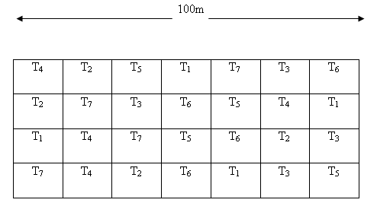
Como también se estableció en las asociaciones de pasturas: modelo de bloques con parcelas en asociaciones:
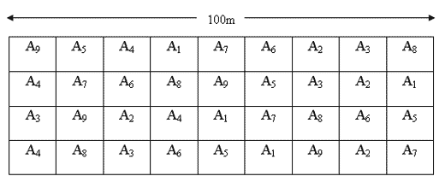
Los tratamientos: 7 especies, 9 asociaciones y 3 Cortes en el primer año y con cuatro repeticiones. Las parcelas fueron distribuidas de la siguiente manera:

Tratamientos en monocultivo y sus principales características:
T₁ = Alfalfa var. Ranger (USA) forraje típico al pastoreo
T₂ = Trébol blanco var. Huia (Nueva Zelanda) de hojas intermedias
T₃ = Trébol Rojo var. Quiñequeli (con una duración de 3-5 años)
T₄ = Ryegrass inglés (perenne) variedad Nui
T₅ = Ryegrass italiano var. Tama (USA) de poca persistencia
T₆ = Pasto Ovillo var. Wana (Nueva Zelanda) de persistencia media
T₇ = Falaris (Colombia) Adaptado y aclimatado en Allpachaka.
Parcelas Asociadas:
A₁ = Trébol blanco + Ryegrass Inglés Nui
A₂ = Trébol blanco + Ryegrass Italiano Tama
A₃ = Trébol blanco + Pasto ovillo Wana
A₄ = Trébol blanco + Falaris
A₅ = Trébol rojo + Ryegrass inglés Nui
A₆ = Trébol rojo + Falaris ecotipo Allpachaka
A₇ = Trébol rojo + Pasto ovillo Wana
A₈ = Alfalfa Ranger + Pasto ovillo Wana
A₉ = Alfalfa Ranger + Falaris ecotipo Allpachaka
Cortes Número
C₁ = Primer Corte
C₂ = Segundo Corte
C₃ = Tercer Corte
Después de la instalación se mantuvo las labores bioculturales y también se procedió a evaluar los siguientes parámetros: Determinación del forraje verde (tal como ofrecido), antes y después del corte. Por metros cuadrados y pesándolos, logrando una relación con el área cosechada y el peso obtenido, se procede a llevar a rendimientos en materia verde. Determinación de la Materia Seca. Previo picado del forraje verde con una picador manual, en el laboratorio, se procede al peso de 100 grs. de forraje verde por tratamiento y cuyas muestras se colocaron a la estufa por un tiempo de 48 horas a 60° C de temperatura y lográndose así hallar el peso final. Estudio fenológico y grado de asociación/compatibilidad forrajera, en función a la composición botánica. Cobertura de la asociación y número de plantas/m2. Altura y número de talluelos por planta para ubicar la tendencia correlacionada con el rendimiento forrajero.
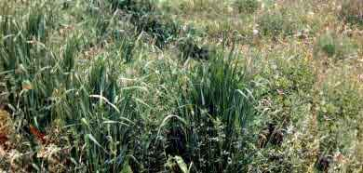
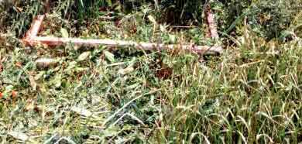
Evaluación de muestras en m2.
RESULTADOS Y DISCUSIÓN
De las evaluaciones en monocultivos (materia seca): Las parcelas, motivo del experimento, en alfalfa var. Ranger, no resultaron significativas, baja en producción y no se estableció adecuadamente. Lo que motivo el descarte dentro de los tratamientos, de tal manera que al nivel de monocultivos, se evaluaron sólo seis tratamientos. Al determinar las épocas de acuerdo a Valladolid (1994), se encontró que los meses: junio y setiembre corresponden a la época seca y que junio es frío y en setiembre se inicia la fase cálida, a diferencia del mes de noviembre que ya corresponde al periodo cálido e inicio del lluvioso. Así, se han unido los dos meses (junio y setiembre) y el mes de noviembre se ha evaluado aparte. De tal manera que, al análisis estadístico en el programa SAS, se halló:
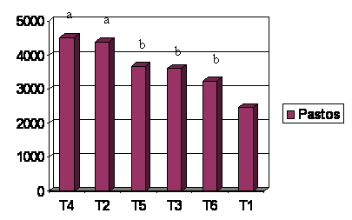
La evaluación encontró un coeficiente de variabilidad de 11,84%, lo que a nivel de campo resulta significativo y adecuado. Y con referencia a los cortes, el segundo corte, realizado en el mes de setiembre a los 92 días del primero, estadísticamente supera al primer corte y contiene el mayor rendimiento en materia seca. A la prueba de Duncan, arrojó el tratamiento 4 (ryegrass italiano) y el tratamiento 2 (trébol rojo), los de mejor comportamiento en producción, ya que entre ambos no se halló diferencias estadísticas, sin embargo superan al resto de los tratamientos. Mientras que el de bajo rendimiento y menor comportamiento, adaptación y aclimatación durante este primer año fue el T1 (trébol blanco var. Huia de Nueva Zelanda). Al evaluar el tercer corte correspondiente a la época húmeda, se halló lo siguiente:
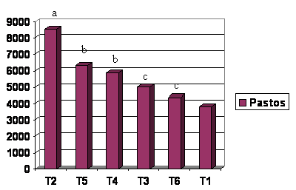
Notoriamente, aumenta la producción, aunque este tercer corte se realizó a los 82 días del segundo y resultó significativo estadísticamente a nivel de tratamientos y bloques. Asimismo, al determinarse la prueba de Duncan se encontró que el tratamiento 2 (trébol rojo var. Quiñequeli) a nivel de monocultivos, superó al resto en un 95% de probabilidad. Esto se explica, por la mayor cobertura y el mejor comportamiento, adaptación y aclimatación para las condiciones de Allpachaka (3550 m.s.n.m de Ayacucho. Sin embargo, este es el primer año, es de suma necesidad continuar evaluando el comportamiento durante un segundo año. Continuando, en último lugar el trébol blanco, como el de menor comportamiento y rendimiento pratense.
De las evaluaciones en asociaciones (materia seca): Las parcelas asociadas con alfalfa var. Ranger, no resultaron tan significativas, bajas en producción y no se estableció adecuadamente. Lo que motivo el descarte dentro de los tratamientos, la asociación: alfalfa Ranger + pasto ovillo o dactylo. De tal manera que al nivel de asociaciones, se evaluaron ocho tratamientos:
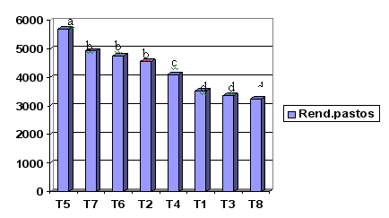
Como se puede observar, el tratamiento 5 (trébol rojo + ryegras inglés) supera estadísticamente en un 95% de probabilidad, al resto de los tratamientos; continuando en segundo lugar, en la producción forrajera, los tratamientos: T7 (trébol rojo + pasto ovillo), T6 (trébol rojo + falaris) y T2 (Trébol blanco + ryegrass inglés). Entre los cortes, como es normal el crecimiento y la aclimatación adecuada determinan al segundo corte como la de mayor rendimiento y superando estadísticamente al primero. La presencia del trébol rojo, tanto al nivel de monocultivo y en asociación, es determinante. La producción supera apropiadamente, siendo además una adecuada fuente proteínica para la zona. Se determinó el último lugar a nivel de producción forrajera y la menor adaptación, aclimatación e implantación, la asociación T8 (alfalfa ranger + falaris). Al evaluar el tercer corte durante la época húmeda, se encontró:
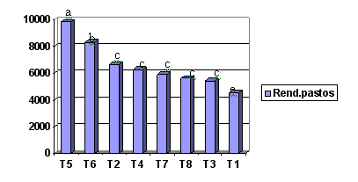
De igual forma a la prueba de ANVA y Duncan, el tratamiento 5 (trébol rojo + ryegrass inglés) continuó superando al resto de los tratamientos, significativamente con una probabilidad del 95% de seguridad. El segundo lugar fue para el tratamiento 6 (trébol rojo + falaris). Mientras que el último, en rendimiento forrajero, fue para el tratamiento 1 (asociación trébol blanco + ryegrass inglés). Lo que demuestra durante este primer año de instalación, y a nivel de asociaciones, la mejor y mayor producción: la asociación trébol rojo + ryegrass inglés. Requiriéndose asimismo, una evaluación rigurosa, durante el segundo año.
De la composición florística: Al promediar las distintas evaluaciones, se encontró una mayor altura de plantas en el tercer corte. En lo referente a las asociaciones, se pueden observar en el anexo, que en el T5, existe una predominancia del trébol rojo sobre el ryegrass inglés (58,03% de trébol rojo y 41,97% de ryegrass inglés). Lo que favorece al mayor rendimiento, mas no a la oferta alimentaria.
De la ración: Con los datos anteriores se determino la ración correspondiente:
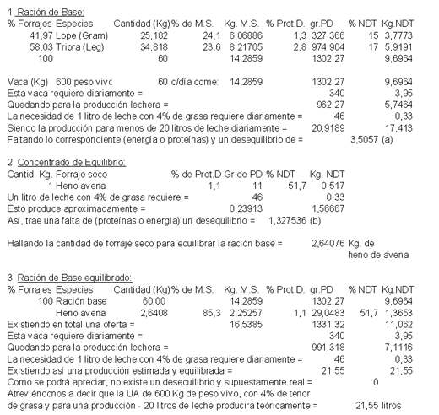
Como se puede observar, existe la necesidad de equilibrar con energía (2,64 Kg. de heno de avena) para balancear los requerimientos del ganado vacuno. Para mejorar la ración, se podría incrementar las gramíneas, porque abunda la leguminosa (trébol rojo).
De los costos de materia seca: Se procedió a contabilizar a nivel de hectárea y se halló:
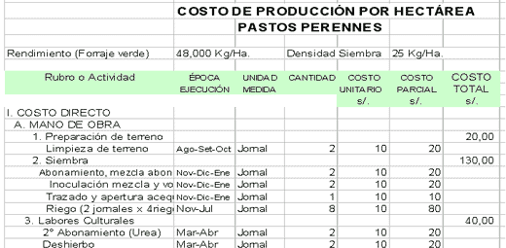
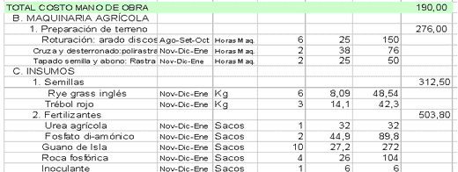
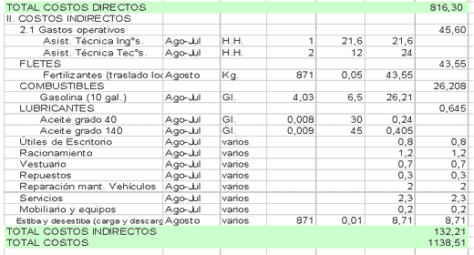
El costo total llega a S/. 1.138,51 por hectárea y con una duración de seis años, corresponde a este primer año de establecimiento: S/.1.138,51/6 años = S/.189,75 por este primer año. Al hallarse la materia seca, tenemos el promedio de 12,00 TM/ha/3 cortes: S/.189,75/12.000 = S/.0,02 por Kg. de materia seca, durante este primer año de establecimiento. Una vaca de 600 Kg. consumirá por día, un valor de S/. 1,20.
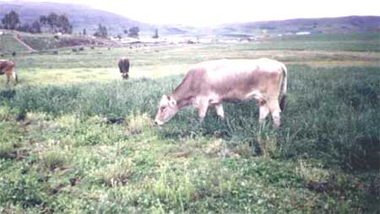
Vacas en pastoreo y en prueba de palatabilidad
CONCLUSIONES Y RECOMENDACIONES: Bajo Las condiciones del presente estudio preliminar y de establecimiento, se podrían llegar a las siguientes conclusiones:
1. Para cultivos anuales, monófitos y para la época seca, estableciéndose durante el mes de enero, se podría sembrar variedades del Lolium multiflorum var. Tama (USA) por el logro durante las dos cosechas, llegándose a obtener en materia seca, más de 4.500 Kg. Por corte y por hectárea.
2. Para cultivos perennes, monófitos y para época seca y húmeda, se podría establecer Trifolium pratense var. Quiñequeli de duración 3 a 5 años y que a partir del tercer corte, vigoriza y redunda en un mejor rendimiento, al igual que el dáctilo o pasto ovillo, con más de 8.000 TM de materia seca.
3. A nivel de asociaciones, de acuerdo a los resultados en época seca y húmeda, resultó trébol rojo + ryegrass inglés con más de 9.800 Kg. de materia seca por corte y por hectárea, superando a los reportados por Huamaní, Taipe y el IVITA de Huancayo. Esto es debido a que los cortes se realizaron en más de 80 días.
4. El trébol rojo var. Quiñequeli sobre el ryegrass inglés perenne var. Nui (58,03% de trébol rojo y 41,97% de ryegrass inglés) abundó en proteínas y que para una adecuada ración, la falta de energía se podría completar con heno de avena en 2,640 Kg. por animal de 600 Kg. de peso vivo.
5. El costo es de S/.0,02 por Kg. de materia seca de la asociación trébol rojo + ryegrass inglés, durante este primer año de establecimiento. El costo por vacuno de 600 Kg. de peso vivo es de S/.1,20 diario, con esta asociación.
6. Como resultado de este primer año, podemos afirmar con un 95% de probabilidad que la asociación trébol rojo + ryegrass inglés supera a todas las asociaciones y cultivos monófitos, recomendándose continuar la evaluación durante un segundo año, para la afirmación en la persistencia forrajera.
REFERENCIAS BIBLIOGRÁFICAS
BEINGOLEA, J. (1971). Comportamiento de pastos introducidos en la puna de Ayacucho. Programa de Pastos – UNSCH. Ayacucho – Perú.
ENSMINGER M. E. (1980) Zootecnia General. Edito. El Ateneo Buenos Aires – Argentina.
HUAMANÍ G., M. (1975). Estudio comparativo de dos pastizales cultivados en explotación al pastoreo y al corte, en relación con el mantenimiento y producción lechera de ganado vacuno en la puna de Ayacucho. Tesis. Ing. Agrónomo. UNSCH. Ayacucho – Perú.
HUGHES, H. D.; HEATH, M. D. y METCALFE, D. S. (1980). “Forrajes”. CECSA. México.
MORRISON F. B. (1985). Alimentos y Alimentación del ganado. Unión tipográfica Editorial Hispanoamericana S.A. México.
RUIZ C., C. y Vogel, R. (1972). Comportamiento de 6 asociaciones de pastos cultivados para pastoreo, abonado y sin abonar en la puna de Ayacucho. Programa de Pastos – UNSCH. Ayacucho – Perú.
TAIPE, H. (1975). Evaluación preliminar del comportamiento de cuatro asociaciones perennes de pastos cultivados en la puna sobre los 3500 m.s.n.m. V reunión de especialistas e investigadores forrajeros del Perú. Huancayo – Perú.

